**LOGBOOK**

**“Analisis Root Locus”**



**MII2316 – Praktikum Sistem Kendali**

**Pengampu : Dr. Dyah Aruming Tyas, S.Si.**

**Tanggal : 13 April 2022**

**Nomor Eksperimen : 5**

**Grup : -**

**Anggota : Kristian Bima Aryayudha**

**(20/455385/PA/19600)**

**Asisten : Ananda Puspa Rahtama**

**PROGRAM STUDI S1 ELEKTRONIKA DAN INSTRUMENTASI**

**DEPARTEMEN ILMU KOMPUTER DAN ELEKTRONIKA**

**FAKULTAS MATEMATIKA DAN ILMU PENGETAHUAN ALAM**

**UNIVERSITAS GADJAH MADA**

**2021**

1. **Tujuan Praktikum**
2. Memahami pengaruh penguatan pada umpan balik sistem.
3. Memahami grafik root locus sebagai representasi variasi penguatan dalam sistem kalang tertutup.
4. Mampu melakukan perancangan sistem dengan metode root locus dengan pemilihan penguatan yang tepat sesuai dengan kriteria yang ingin dipenuhi.
5. **Prosedur yang direncanakan**

Praktikum 1 :

1. Diketahui suatu sistem dengan penguatan tunggal negatif (negative feedback) memiliki fungsi alih kalang tertutup sebagai

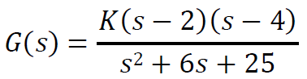

1. Menggambarkan grafik root locus dari sistem.
2. Menentukan nilai-nilai kutub untuk nilai-nilai penguatan K = 1,3,5,7.
3. Menentukan nilai penguatan K agar sistem kalang tertutup akan mulai stabil.
4. Menentukan fungsi alih kalang tertutup yang memiliki faktor peredaman sebesar 0,5. Menentukan penguatan K, kutub-kutub, dan frekuensi sudutnya. Mengamati tanggap fungsi langkahnya.
5. Menentukan fungsi alih kalang tertutup yang memiliki frekuensi sudut sebesar 2. Menentukan penguatan K, kutub-kutub, dan faktor peredamannya. Mengamati tanggap fungsi langkahnya.

Praktikum 2 :

1. Diketahui suatu sistem

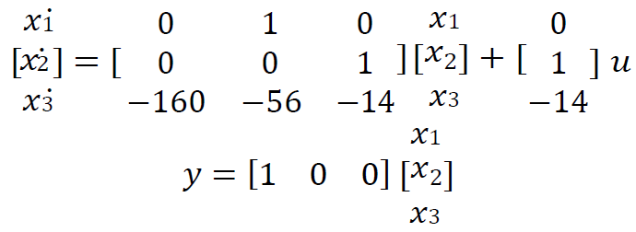

1. Menggambar grafik root locus dari sistem.
2. Menentukan nilai-nilai kutub untuk nilai-nilai penguatan K=10,30,50,70.
3. Menentukan nilai penguatan K agar sistem kalang tertutup akan mulai stabil.
4. Menentukan matriks A dari sistem kalang tertutup yang memiliki faktor peredaman sebesar 0,5. Menentukan penguatan K, kutub-kutub, dan frekuensi sudutnya. Mengamati tanggap fungsi langkahnya
5. Menentukan matriks A dari sistem kalang tertutup yang memiliki frekuensi sudut sebesar 10. Menentukan penguatan K, kutub-kutub, dan faktor peredamannya. Mengamati tanggap fungsi langkahnya.
6. Menentukan matriks A dari kalang tertutup yang memiliki overshoot minimum. Menentukan penguatan K, kutub-kutub, faktor peredaman, dan frekuensi sudutnya. Mengamati tanggap fungsi langkahnya.
7. **Daftar Peralatan**

|  |  |  |
| --- | --- | --- |
| Nama | Model | S/N |
| MATLAB | R2021b | - |
| Laptop | Dell 3585 |  |

1. **Prosedur dan Temuan Aktual**

Praktikum 1

1. Grafik root locus dari sistem

|  |
| --- |
| sys = tf([1 -6 8],[1 6 25])  figure(1)  rlocus(sys) |

1. Nilai-nilai kutub untuk nilai-nilai penguatan K = 1,3,5,7

|  |
| --- |
| r = rlocus(sys,[1 3 5 7]) |

1. Fungsi alih kalang tertutup yang memiliki faktor peredaman sebesar 0,5

|  |
| --- |
| kpos=0.108  sys_clpos=feedback(sys,kpos)  figure(2)  step(sys_clpos)  kneg=0.108  sys_clneg=feedback(sys,kneg)  figure(3)  step(sys_clneg) |

1. Fungsi alih kalang tertutup yang memiliki frekuensi sudut sebesar 2

|  |
| --- |
| kfrek=inf  sys_clfrek=feedback(sys,kfrek)  figure(4)  step(sys_clfrek) |

Praktikum 2

1. Grafik root locus dari sistem

|  |
| --- |
| A = [0 1 0;0 0 1;-160 -56 -14];  B = [0;1;-14];  C = [1 0 0];  D = 0;  sys = ss(A,B,C,D)  figure(1)  rlocus(sys) |

1. Nilai-nilai kutub untuk nilai-nilai penguatan K = 10,30,50,70

|  |
| --- |
| r = rlocus(sys,[10 30 50 70]) |

1. Matriks A dari sistem kalang tertutup yang memiliki faktor peredaman sebesar 0,5

|  |
| --- |
| pdamp = [-6.53+11.3i;-6.53-11.3i;0];  kdamp = place(A,B,pdamp)  sys_fbdamp = ss(A-B*kdamp,B,C-D*kdamp,D)  figure(2)  step(sys_fbdamp) |

1. Matriks A dari sistem kalang tertutup yang memiliki frekuensi sudut sebesar 10

|  |
| --- |
| pfrek = [-6.21+7.9i;-6.21-7.9i;0];  kfrek = place(A,B,pfrek)  sys_fbfrek = ss(A-B*kfrek,B,C-D*kfrek,D)  figure(3)  step(sys_fbfrek) |

1. Matriks A dari kalang tertutup yang memiliki overshoot minimum

|  |
| --- |
| pmin = [-4.65+3.52i;-4.65-3.52i;0];  kmin = place(A,B,pmin)  sys_fbfrek = ss(A-B*kmin,B,C-D*kmin,D)  figure(4)  step(sys_fbfrek) |

1. **Hasil**

Praktikum 1

1. Grafik root locus dari sistem

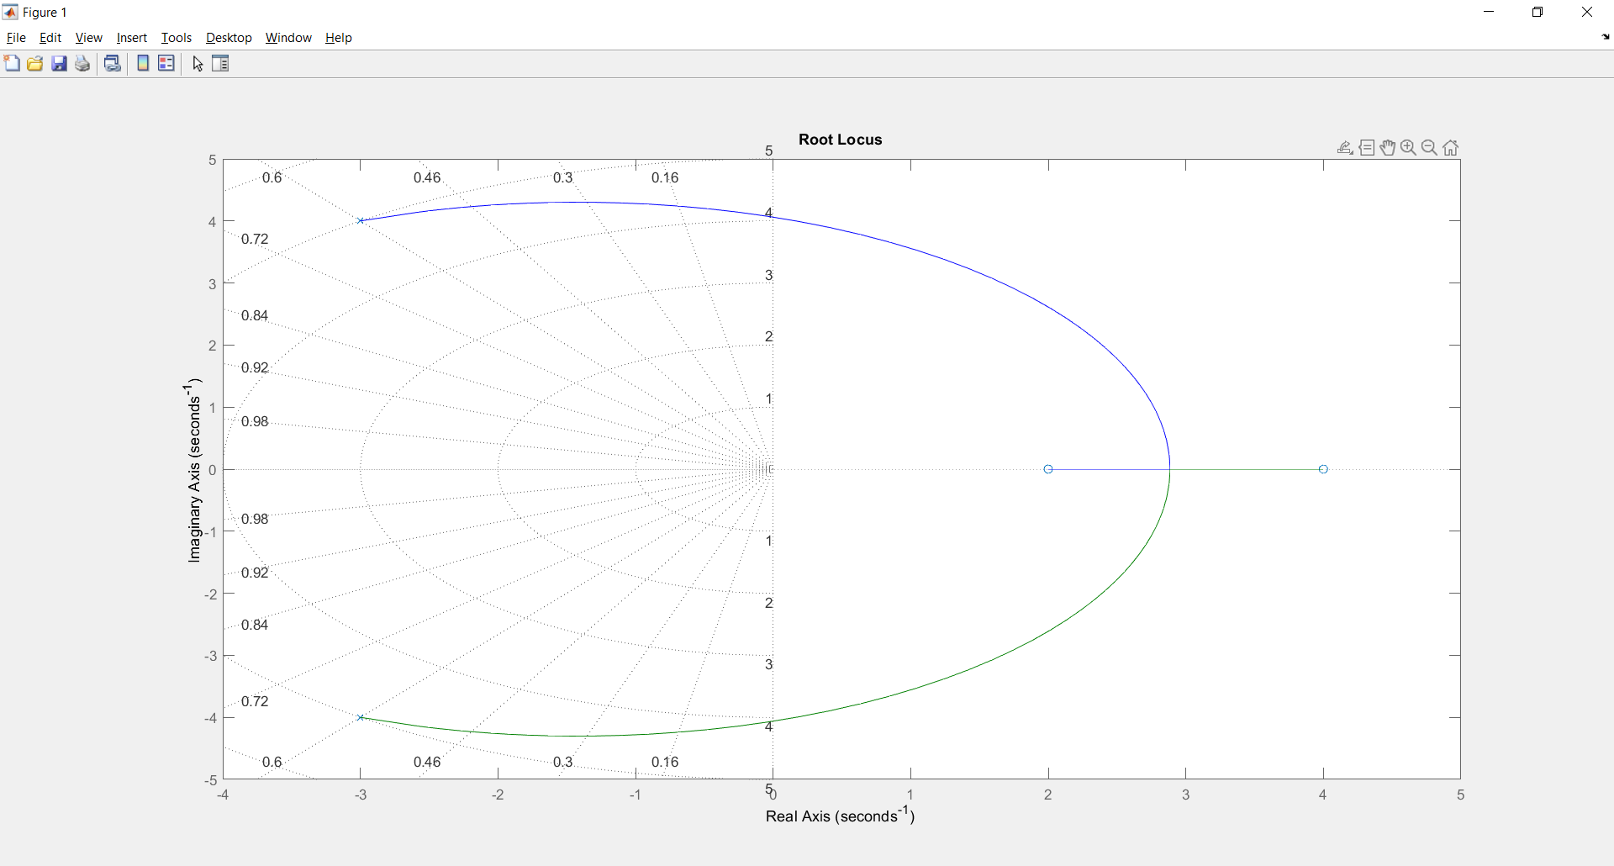

1. Nilai-nilai kutub untuk nilai-nilai penguatan K = 1,3,5,7

|  |
| --- |
| r =  0.0000 + 4.0620i 1.5000 + 3.1623i 2.0000 + 2.6141i 2.2500 + 2.2500i  0.0000 - 4.0620i 1.5000 - 3.1623i 2.0000 - 2.6141i 2.2500 - 2.2500i |

1. Nilai penguatan K agar sistem kalang tertutup akan mulai stabil

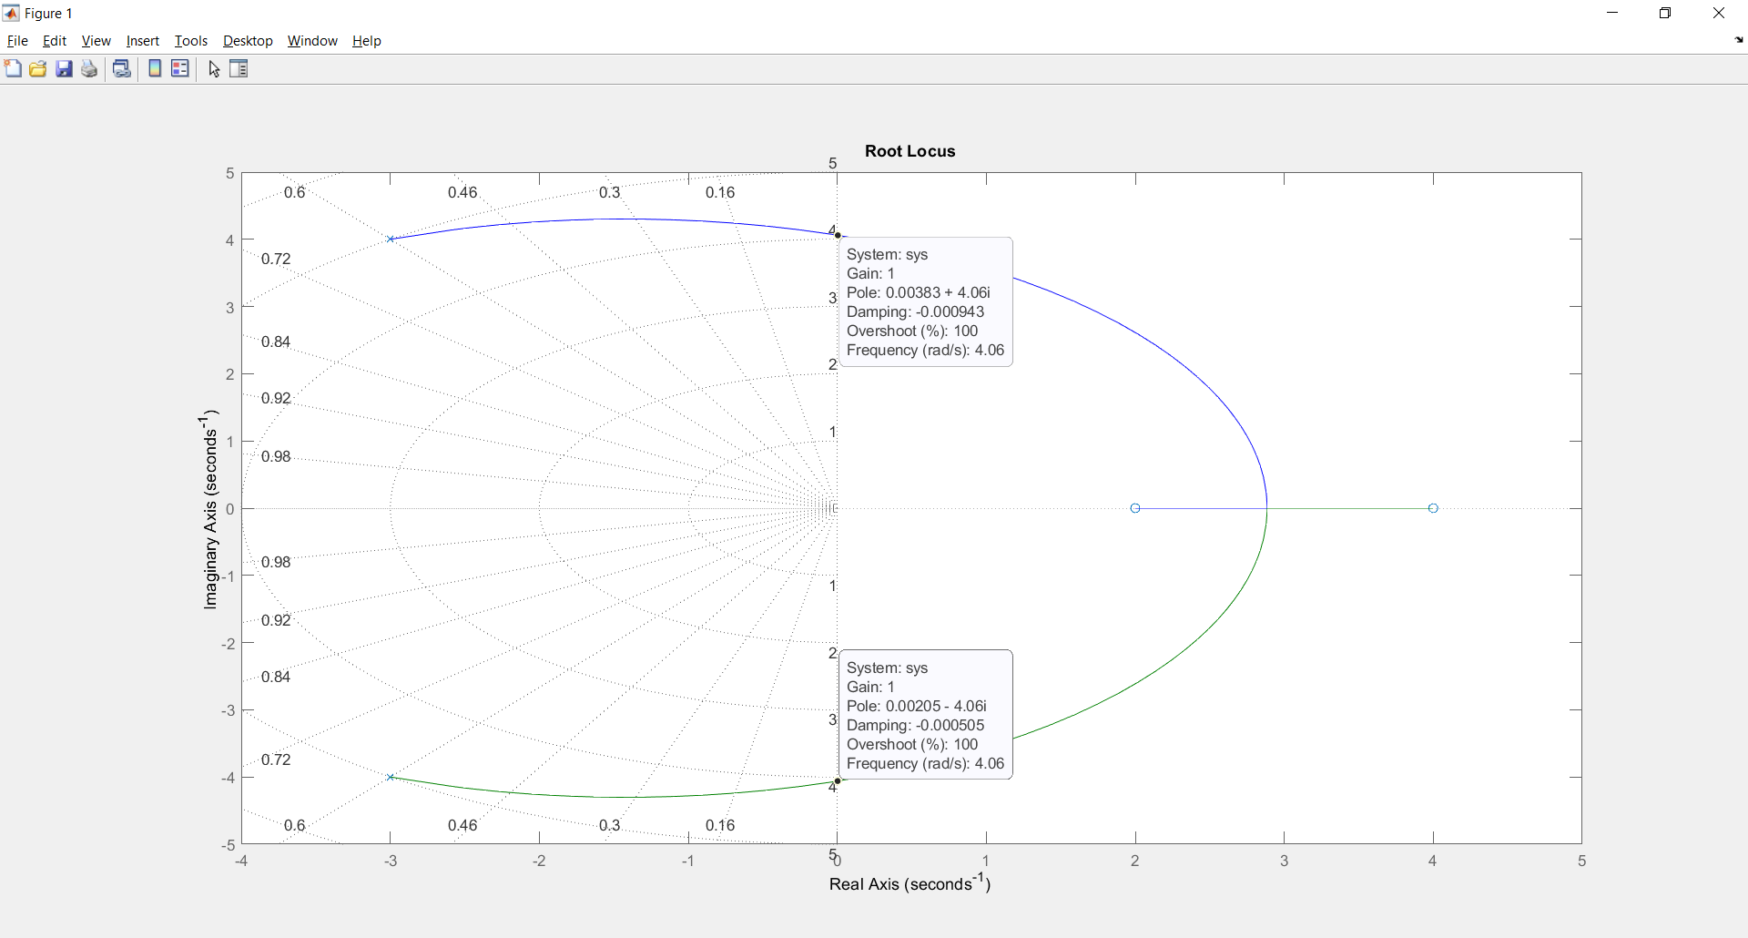

1. Fungsi alih kalang tertutup yang memiliki faktor peredaman sebesar 0,5

|  |
| --- |
| kpos =  0.1080  sys_clpos =    s^2 - 6 s + 8  ---------------------------  1.108 s^2 + 5.352 s + 25.86    Continuous-time transfer function.  kneg =  0.1080  sys_clneg =    s^2 - 6 s + 8  ---------------------------  1.108 s^2 + 5.352 s + 25.86    Continuous-time transfer function. |

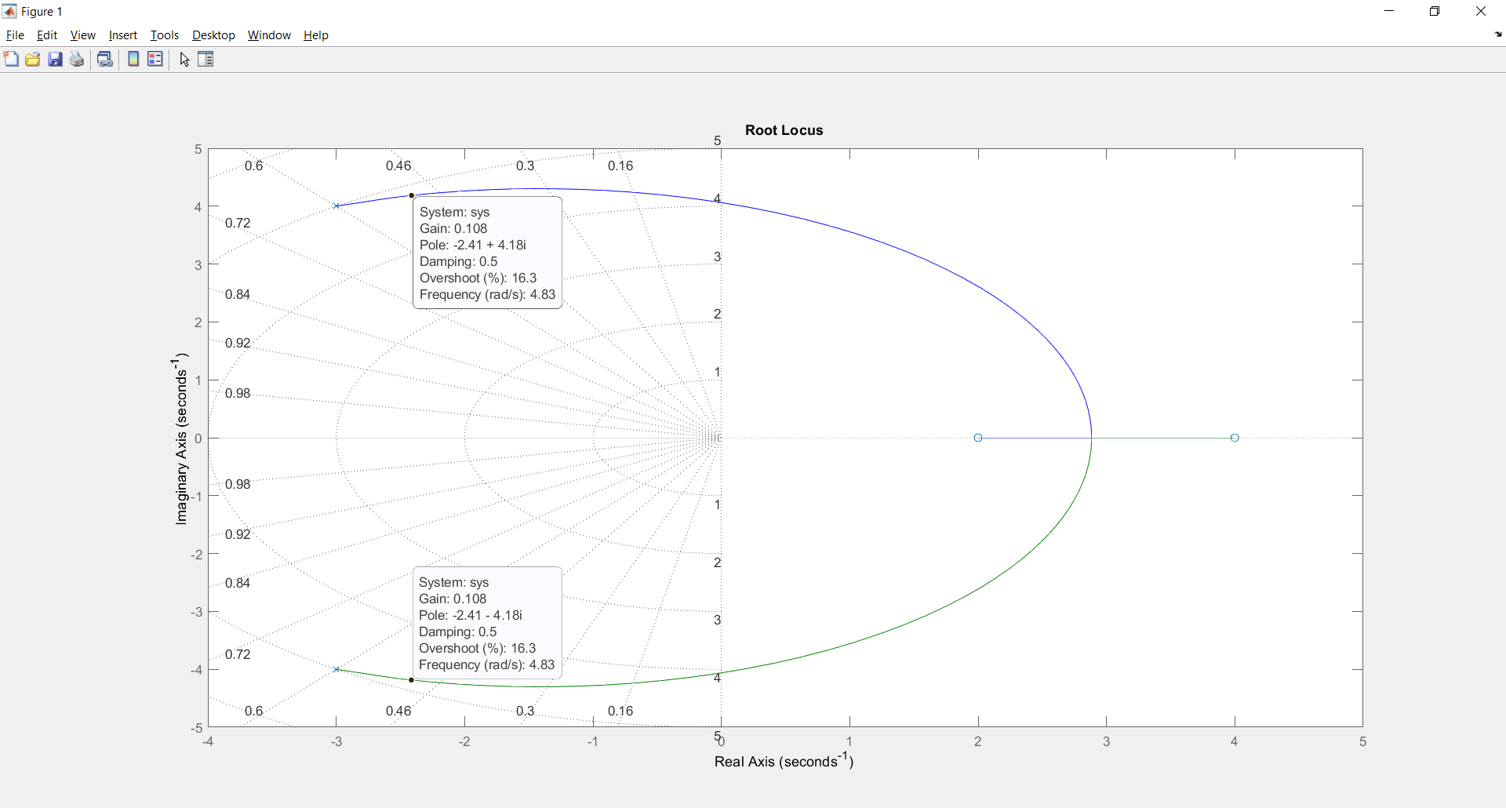

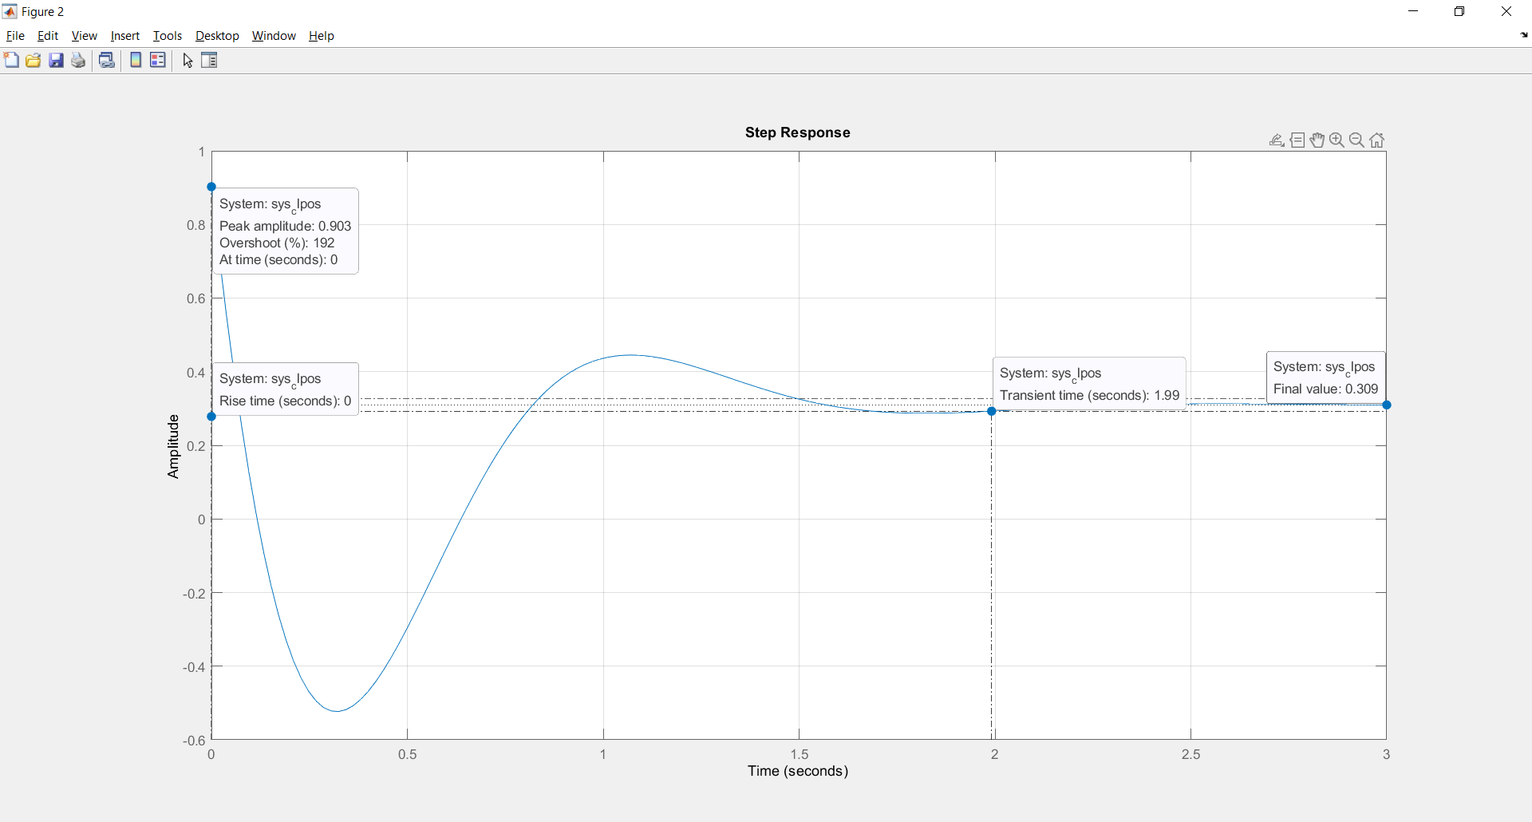

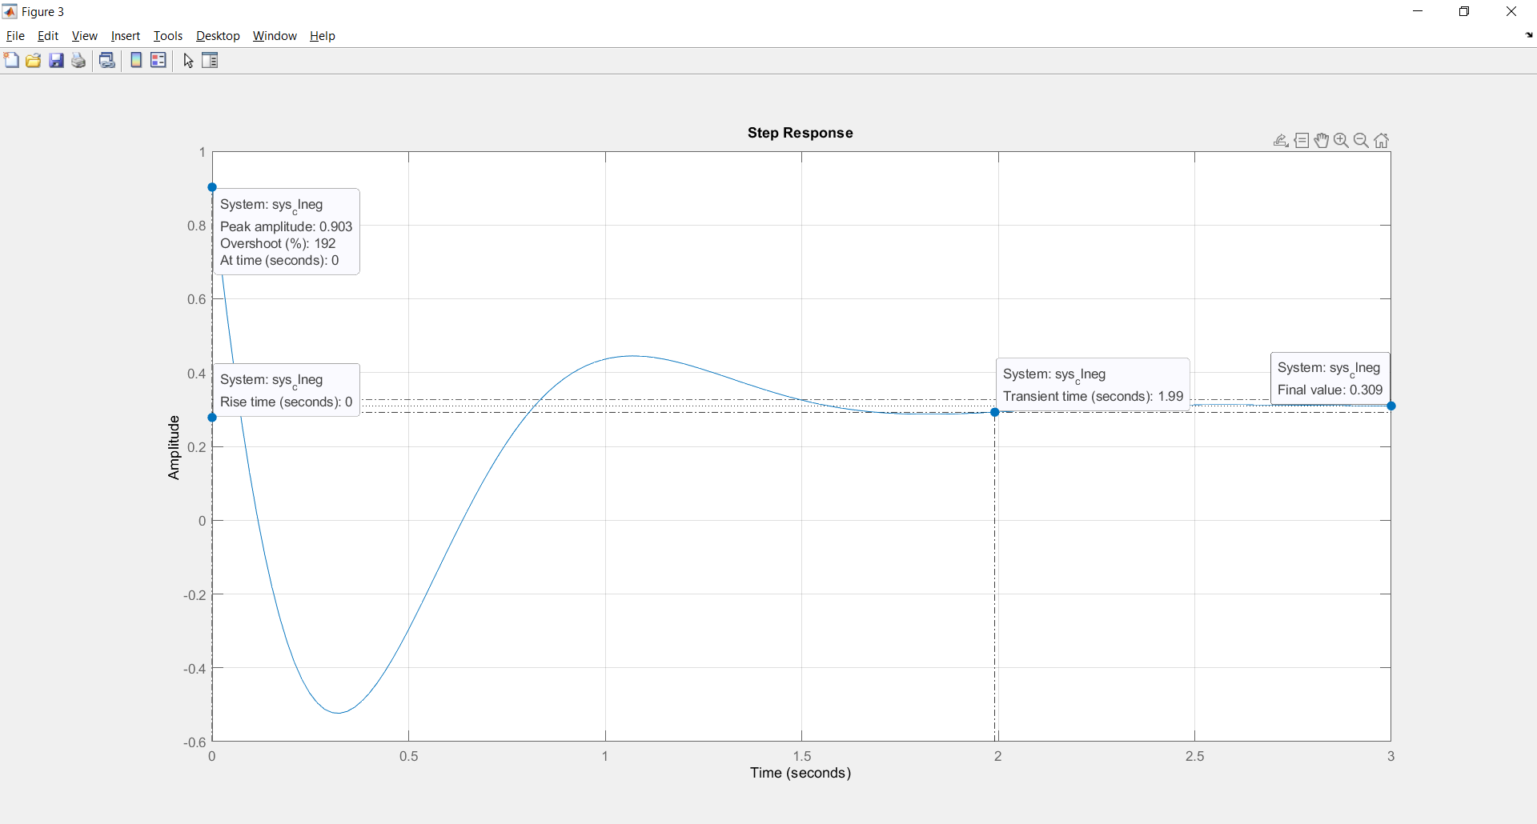

1. Fungsi alih kalang tertutup yang memiliki frekuensi sudut sebesar 2

|  |
| --- |
| kfrek =  Inf  sys_clfrek =    s^2 - 6 s + 8  -------------  s^2 + s + NaN    Continuous-time transfer function. |

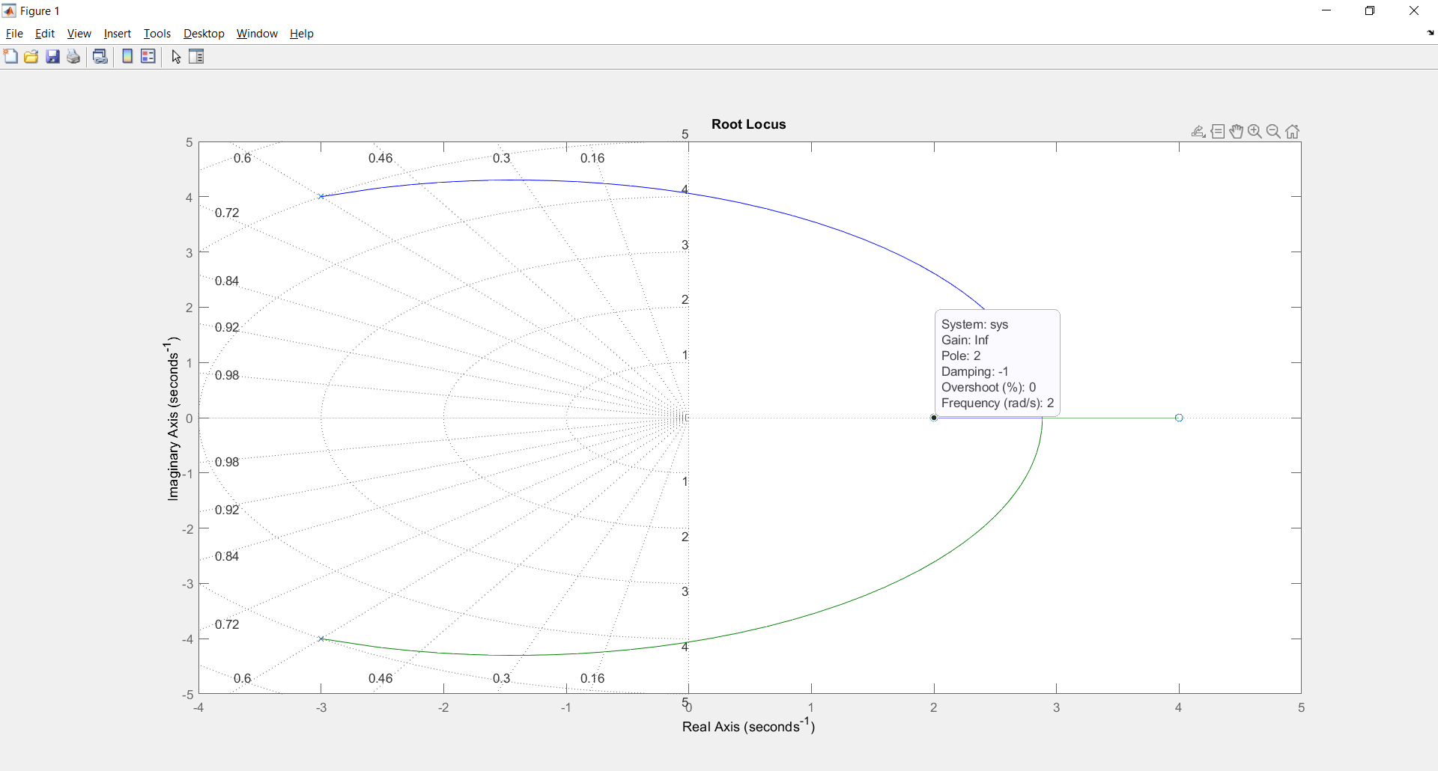

Praktikum 2

1. Grafik root locus dari sistem

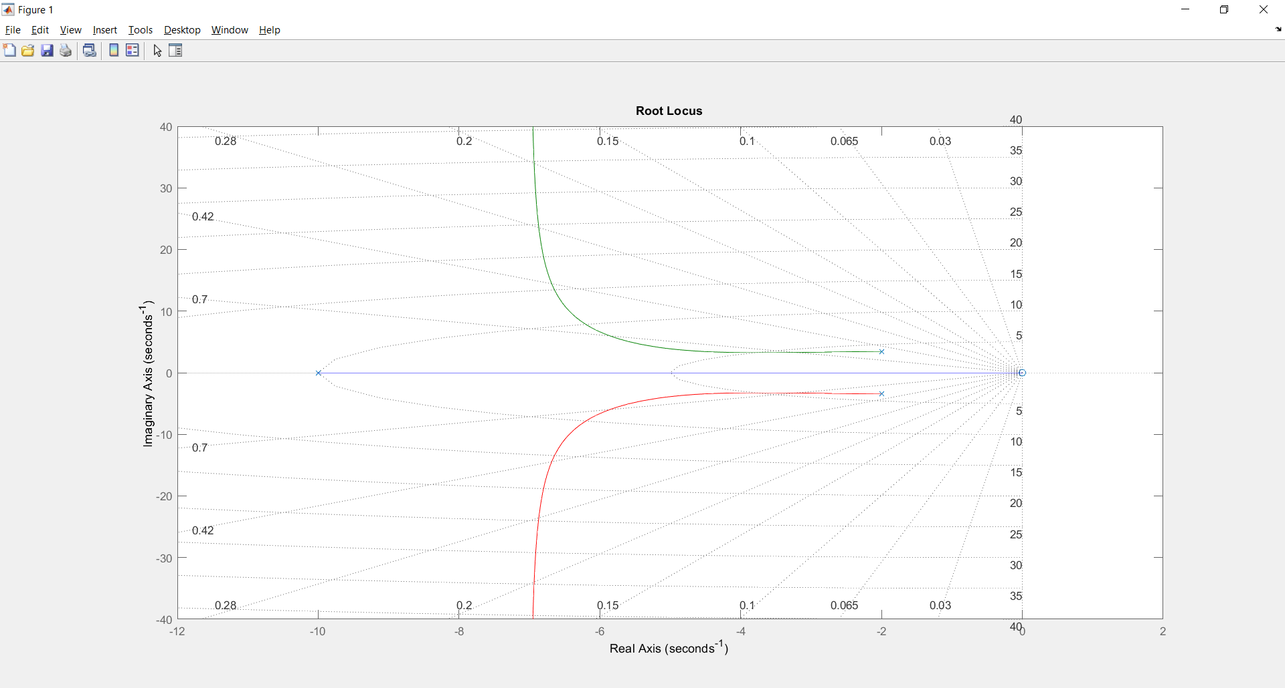

1. Nilai-nilai kutub untuk nilai-nilai penguatan K = 10,30,50,70

|  |
| --- |
| r =  -8.4172 + 0.0000i -3.0347 + 0.0000i -1.9360 + 0.0000i -1.4904 + 0.0000i  -2.7914 + 3.3492i -5.4827 + 4.7607i -6.0320 + 6.8014i -6.2548 + 8.2603i  -2.7914 - 3.3492i -5.4827 - 4.7607i -6.0320 - 6.8014i -6.2548 - 8.2603i |

1. Nilai penguatan K agar sistem kalang tertutup akan mulai stabil

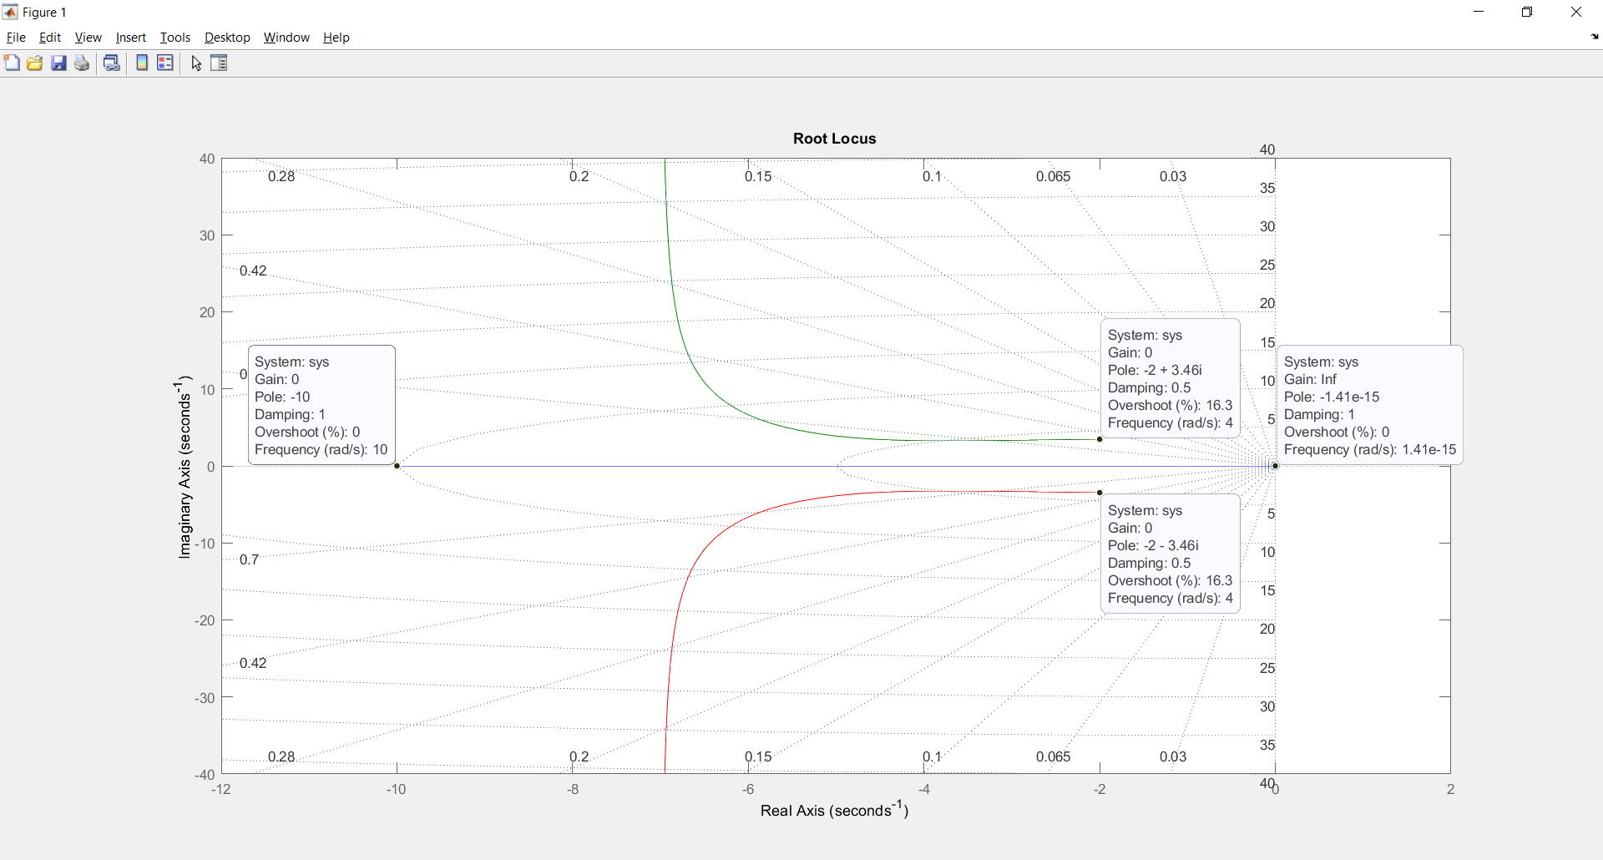

1. Matriks A dari sistem kalang tertutup yang memiliki faktor peredaman sebesar 0,5

|  |
| --- |
| kdamp =  170.3309 13.0600 1.0000  sys_fbdamp =    A =  x1 x2 x3  x1 0 1 0  x2 -170.3 -13.06 -1.643e-13  x3 2225 126.8 2.3e-12    B =  u1  x1 0  x2 1  x3 -14    C =  x1 x2 x3  y1 1 0 0    D =  u1  y1 0    Continuous-time state-space model. |

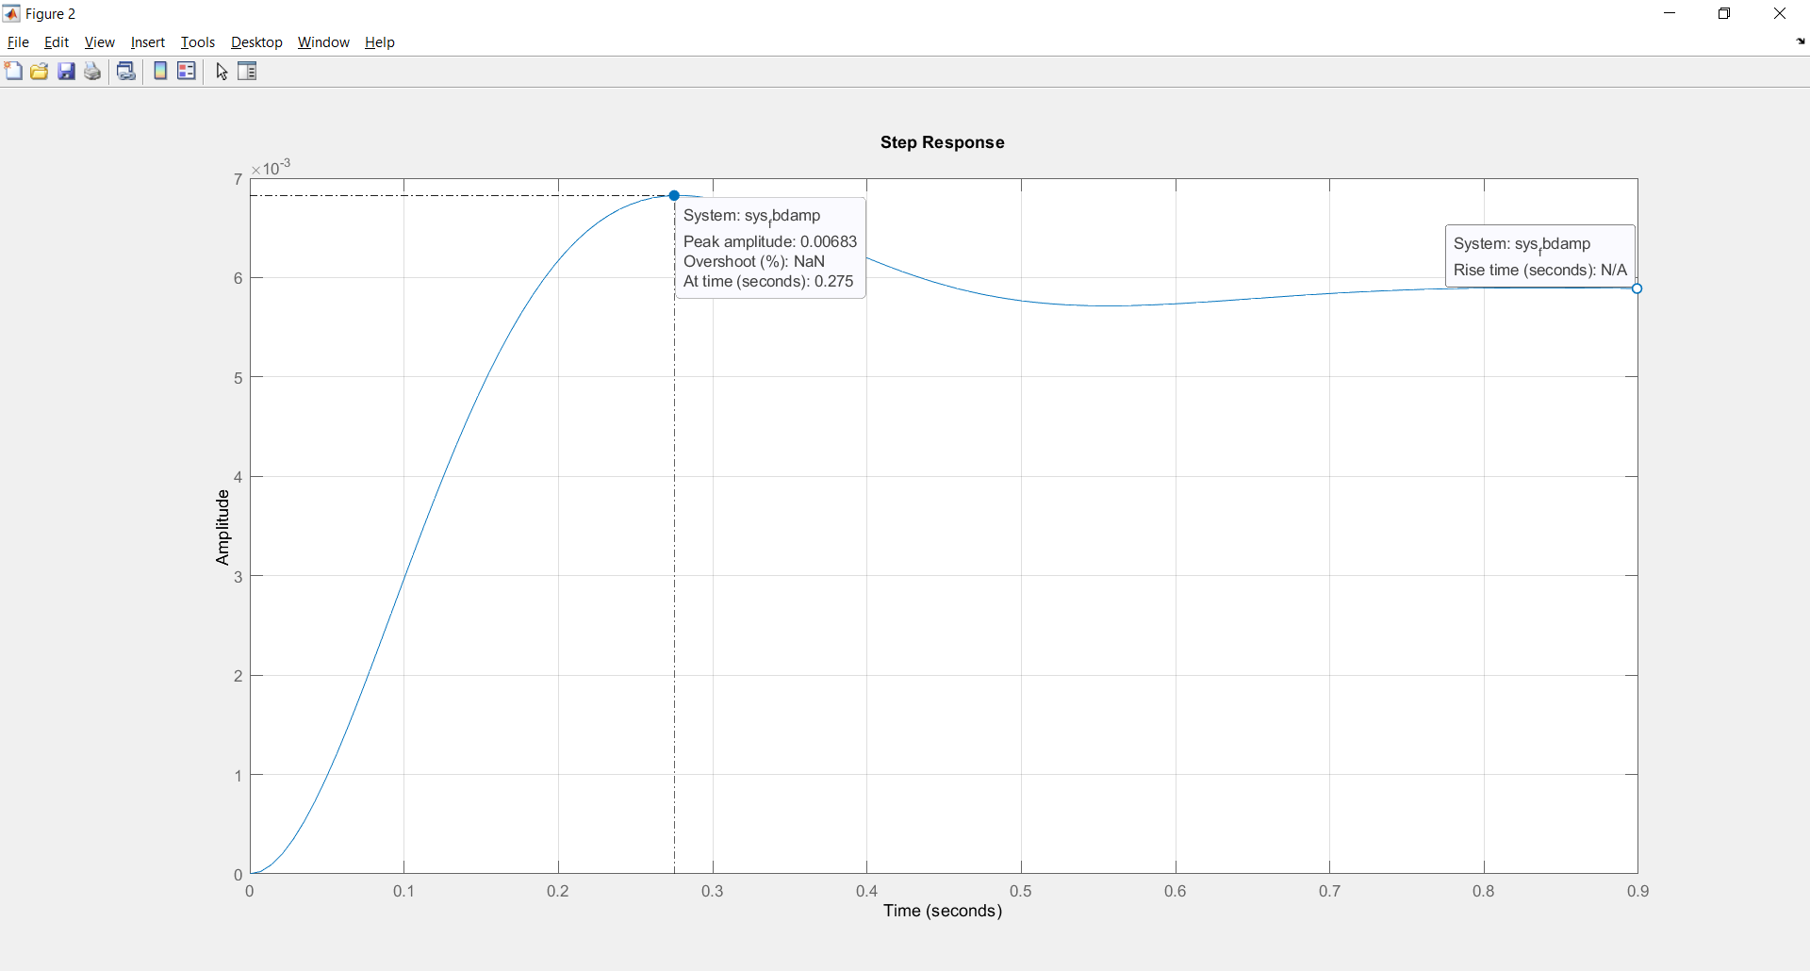

1. Matriks A dari sistem kalang tertutup yang memiliki frekuensi sudut sebesar 10

|  |
| --- |
| kfrek =  100.9741 12.4200 1.0000  sys_fbfrek =    A =  x1 x2 x3  x1 0 1 0  x2 -101 -12.42 -8.105e-14  x3 1254 117.9 1.135e-12    B =  u1  x1 0  x2 1  x3 -14    C =  x1 x2 x3  y1 1 0 0    D =  u1  y1 0    Continuous-time state-space model. |

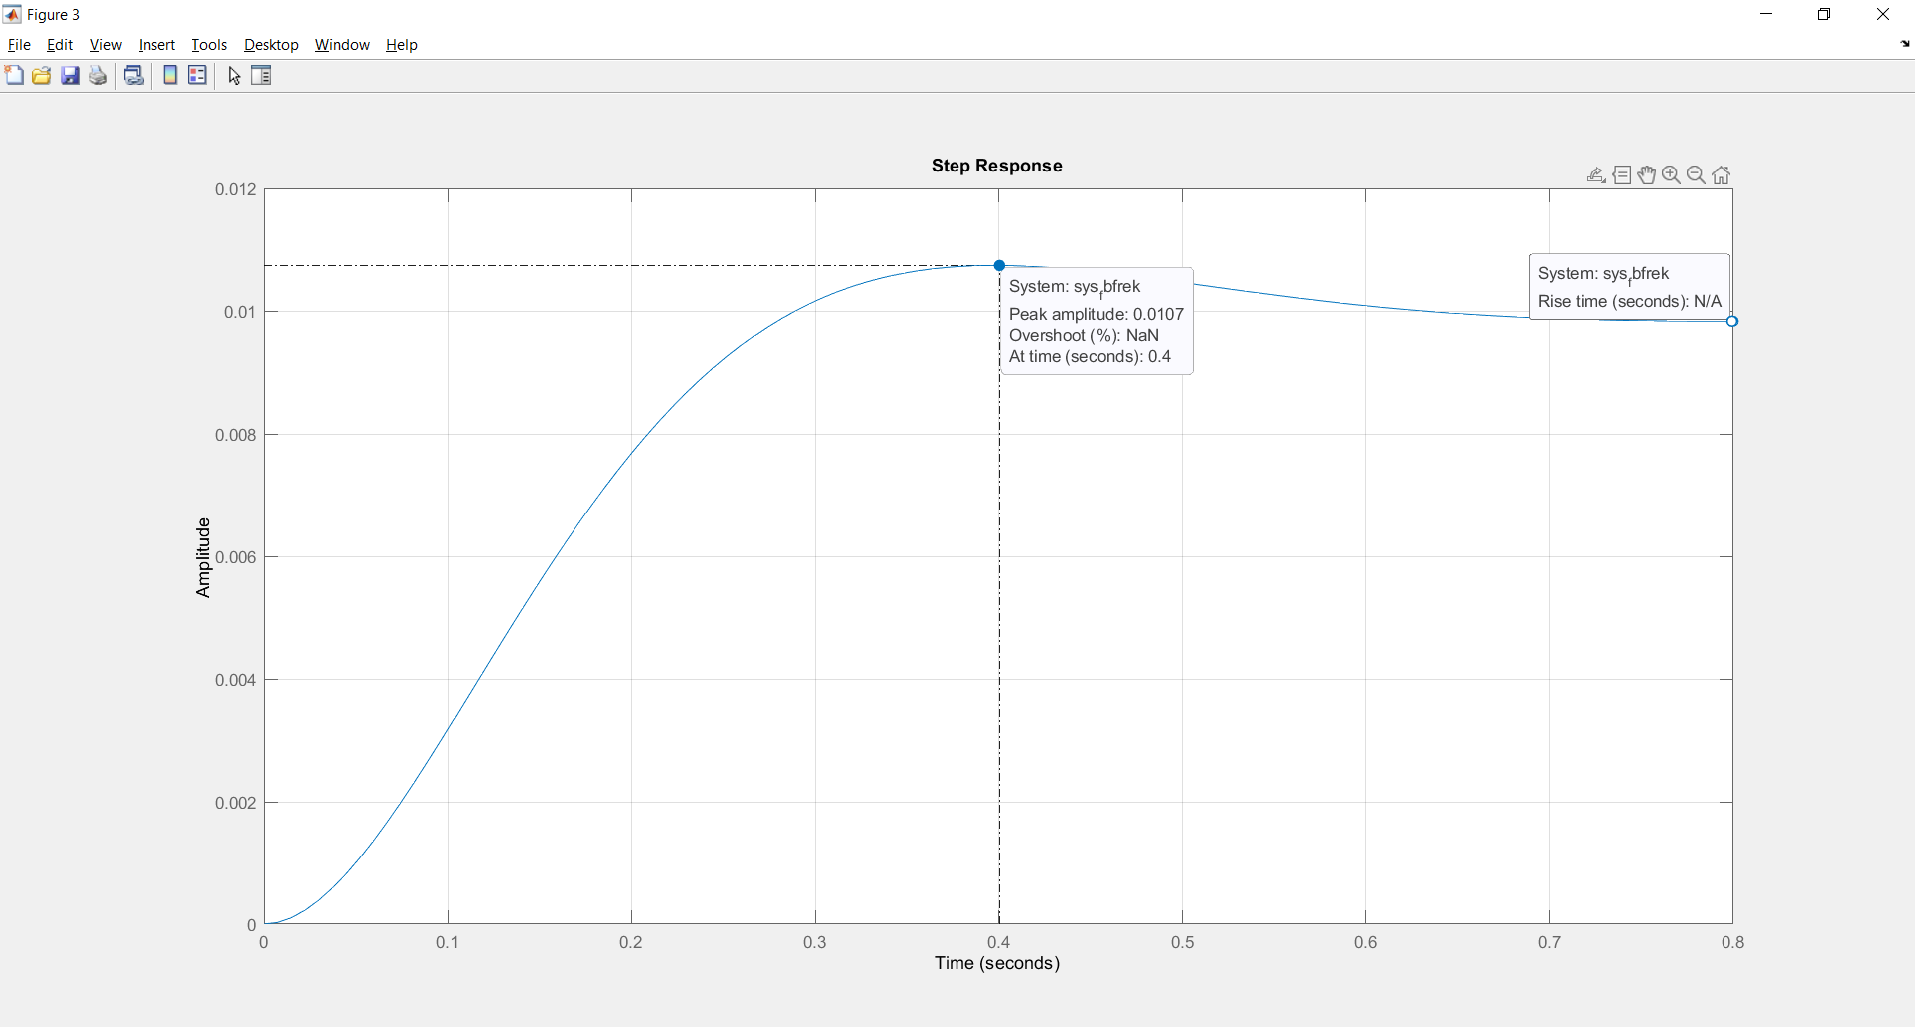

1. Matriks A dari kalang tertutup yang memiliki overshoot minimum

|  |
| --- |
| kmin =  34.0129 9.3000 1.0000  sys_fbfrek =    A =  x1 x2 x3  x1 0 1 0  x2 -34.01 -9.3 -9.326e-15  x3 316.2 74.2 1.315e-13    B =  u1  x1 0  x2 1  x3 -14    C =  x1 x2 x3  y1 1 0 0    D =  u1  y1 0    Continuous-time state-space model. |

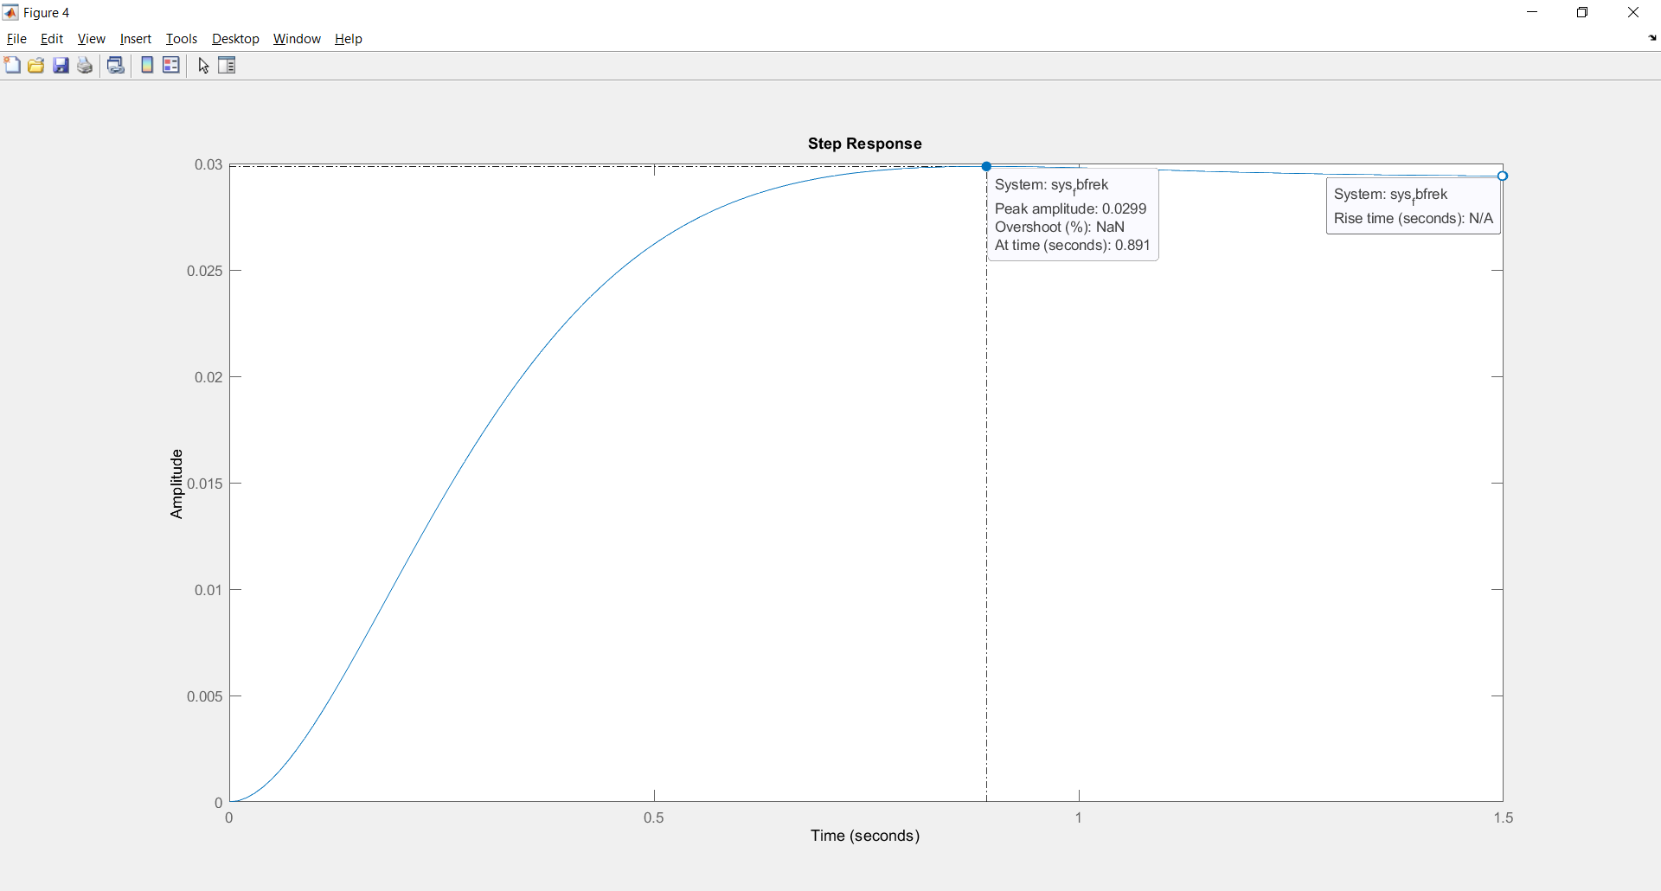

1. **Analisis dan Diskusi**

Praktikum 1

Pada representasi sistem akan berada pada kondisi stabil asimtotik dari gain K adalah 0 hingga gain K adalah 1 yaitu pada titik kritis setelah K melebihi 1 maka sistem akan tidak stabil karena telah berada di sisi kanan bidang kompleks.

Praktikum 2

Gain dengan perbesaran positif akan selalu stabil asimtotik pada sistem dan akan stabil kritis ketika gain mencapai nilai tak hingga.

1. **Kesimpulan dan Rekomendasi**

Kesimpulan :

* Pengaruh penguatan pada umpan balik sistem adalah faktor redaman, frekuensi, kutub, overshoot, dan kestabilan suatu sistem.
* Grafik root locus sebagai representasi variasi penguatan sistem kalang tertutup berfungsi untuk menampilkan pengaruh variasi penguatan terhadap sistem.
* Untuk melakukan perancangan suatu sistem pada root locus dapat dilakukan dengan mengetahui salah satu karakteristik dari root locus (faktor redaman, frekuensi, kutub, overshoot), kemudian melakukan plotting pada salah satu karakteristik tersebut.

Saran : Sebaiknya penjelasan dari dosen tetap diberikan, tidak hanya oleh asisten praktikum saja agar menjadi lebih jelas.